Jueves
19
de Noviembre

Segundo de Primaria
Lengua Materna.
Lengua Indígena

Narramos en forma escrita

Aprendizaje esperado: Adapta el lenguaje para ser escrito, con ayuda del maestro, buscando la mejor forma de “decir” o expresar una idea al escribir textos colectivos.

Énfasis: Elabora un texto narrativo y precisa su contenido (inicio, desarrollo y cierre), con el apoyo de sus compañeros y maestro, respetando la estructura organizacional de un texto en su lengua.

¿Qué vamos a aprender?

Elaborarás un texto narrativo y precisarás su contenido.

Respetarás la estructura organizada de un texto en tu lengua.

¿Qué hacemos?

En el programa televisivo se contará con el profesor Pedro Muñiz López quien estará hablando en Lengua Indígena Kuáxa'tana.

Primero conocerás un poco acerca de él, encontrarás su descripción primero en su lengua indígena y posteriormente en español.

Nyetyuʹtatyáujta, nyatá guatánxaatan eʹijnya antyagua, aʹunyá eʹemakan, eijtɨ tyajáʹrajtyagua, aʹunyá tyejéʹemuare.

Saludo con el debido respeto y me presento, les recuerdo mi nombre: Pedro Muñiz López. Originario del estado de Nayarit. Actualmente estoy laborando en Coyultita de Jazmines, Municipio del Nayar. Hablante de la lengua náayeri, para mí es un honor estar con ustedes a distancia.

Seguramente, alguna vez te han dejado la tarea de escribir alguna narración, historia o relato que te haya contado tu abuelita o que te haya contado alguien de tu familia.
No siempre es fácil escribir lo que otros nos cuentan de forma hablada.

En esta sesión vas a aprender algunas cosas que debes tomar en cuenta cuando escribes una narración que alguien te platicó. ¿Recuerdas alguna historia que te hayan contado? ¿Sobre qué trataba? ¿Quién te la contó?

Existen muchísimas historias o relatos que cuenta la gente, algunas son inventadas, otras son hechos reales, algunos más tienen parte de verdad y parte inventada. Toda la gente puede narrar historias, pero quiero que sepas que hay personas que tiene el don de narrar, lo hace con gracia, con facilidad, con claridad, de manera que la gente disfruta escucharlas.

Así como hay formas de narrar de manera oral o hablada, también hay formas de escribir las narraciones.

Observa la siguiente tabla con algunas diferencias entre lo que se dice de forma oral o hablado y lo que se dice en forma escrita:

Oral | Escrito
Lo podemos acompañar de gestos, movimientos, entonación. | Usa varios signos de puntuación, preguntas, sorpresas.
El que habla puede corregir si dijo algo mal, pero no puede borrarlo. | El que escribe puede hacer borradores, borrar y poner texto, hasta llegar a su versión final.
Casi siempre hay alguien escuchándonos, que nos puede responder o hacer preguntas. | Casi nunca hay una interacción con los que leen el texto.
Lenguaje menos formal, se aceptan ciertas repeticiones o muletillas. | Lenguaje más formal.

Entonces, lo primero que debes aprender es que no es lo mismo hablar o contar de manera oral que de forma escrita, no es que una sea mejor que otra, son diferentes.

- Conocer muy bien la historia.

- Como comienza.

En los pueblos indígenas no se comienzan igual las historias como en español, ya que la mayoría de los relatos fueron contados por los abuelos o los mayores, como: “Dicen los abuelos…”, “Cuentan los antiguos…”, haciendo alusión de que las narraciones vienen de los antepasados.

- Cómo se desarrolla.

- Cómo finaliza.

En los pueblos indígenas no se tiene un final definitivo, se termina con una explicación, enseñanza o consejo.

Las narraciones orales tienen el privilegio de ser contadas en un estilo libre, lo que implica que pueden cambiar algunos de sus elementos porque quieren responder a un momento específico. Es una estrategia que puede ejemplificar alguna situación concreta.

- Usar signos.

- Coma (,) o punto (.)
- Signos de interrogación (¿?) cuando hay preguntas.
- Signos de admiración (¡!) cuando deseamos mostrar alguna emoción como sorpresa, enojo, miedo.
- Guion largo (—) cuando queremos introducir un diálogo.

En la mayoría de las lenguas indígenas se usan estos signos con la misma función. Por ejemplo:

El origen de la sal

Cuentan los abuelos que en San Juan Peyotán, en un lugar llamado La Capilla, se reunieron los Principales, ellos habían ayunado porque toda la gente de ahí tenía la cara pálida a falta de sal.

Ese día había terminado su ayuno y les estaban dando de comer. En eso, apareció un hombre con una apariencia muy extraña, ¡muy fea!, ¡se le miraban sus huesos!, su piel estaba escamada ¡como si fuera un pescado! Entonces uno de los principales le dijo a una mujer:

—Sírvele un plato de comida a este hombre, a ver si después de comer se va.
La mujer le dio un plato de comida y el hombre empezó a devorarla. Le dio otro, e hizo lo mismo, pero antes de que se le terminara ¡empezó a echar las escamitas que le salían de su piel en el plato y se lo comía! como si supiera muy bueno.

Los principales al verlo dijeron: —¡Ya se nos quitó el hambre!, ¡ya vete de aquí hombre! ¿A qué has venido?

Entonces el hombre les dijo: —Respetados Principales, yo vine aquí con un propósito, sé que ustedes me esperaban, pero ahora me están corriendo. Mi nombre es Junaá, que quiere decir “la sal”, pero si ustedes no me quieren, yo me voy. ¡Ojalá no se arrepientan!

—¡Vete! ¡vete! Nosotros queremos estar en paz.

Entonces el hombre se fue.
Uno de los principales que era muy curioso, se acercó al plato que dejó Junaá, probó lo que había dentro y le pareció tan rico que dijo a los demás: ¡Vengan!, vamos a comer, esto está muy bueno.
Lo probaron y se dieron cuenta que realmente era ¡la sal que ellos buscan! En ese momento le pidieron a dos jóvenes y a una muchacha que siguieran a Junaá, que lo trajeran de nuevo. Los muchachos salieron, pero nunca pudieron encontrarlo. Dicen los abuelos que cuando llegó el amanecer ellos quedaron convertidos en tres rocas que todavía se pueden ver.

También cuentan los abuelos que por esta razón cuando los naáyeri queremos sal, tenemos que ir hasta la costa. Nos cuesta mucho tener sal ya que esos Principales egoístas no supieron valorar a Junaá.

Observas la importancia de poner signos para marcar pausas, preguntas, emociones, diálogos, ¡es verdad que no es lo mismo hablar que escribir! cada actividad tiene sus propias complejidades.

La historia de la sal, es muy útil para que la comida sepa rica, ¡pero ojo! La sal es un elemento indispensable para la vida, pero también puede ser nocivo para la salud.
Nuestro cuerpo sólo necesita pequeñas cantidades de sal para que funcione adecuadamente. Sin embargo, mucha gente consume mucha más sal de la que se necesita y por esa razón puede llegar a padecer enfermedades, ¡así que no abusen de la sal!

Para cerrar la sesión, te invitamos a que te acerque a tus abuelos, pedirles con respeto que te compartan narraciones en lengua materna, posteriormente trata de escribirlas.

Si te es posible consulta otros libros y comenta el tema de hoy con tu familia. Si tienes la fortuna de hablar una lengua indígena aprovecha también este momento para practicarla y platica con tu familia en tu lengua materna.

¡Buen trabajo!

Gracias por tu esfuerzo.

Para saber más:
Lecturas
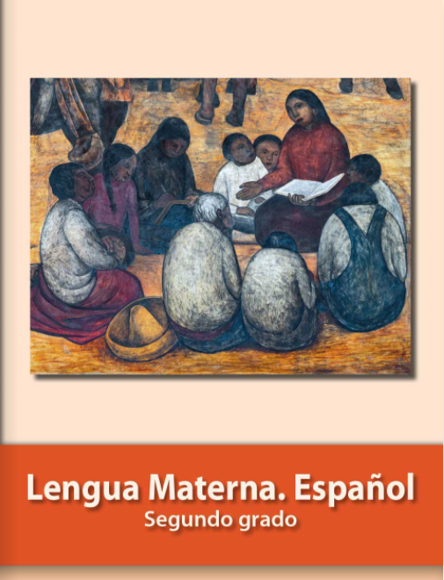
https://libros.conaliteg.gob.mx/P2ESA.htm

